新 书 推 荐

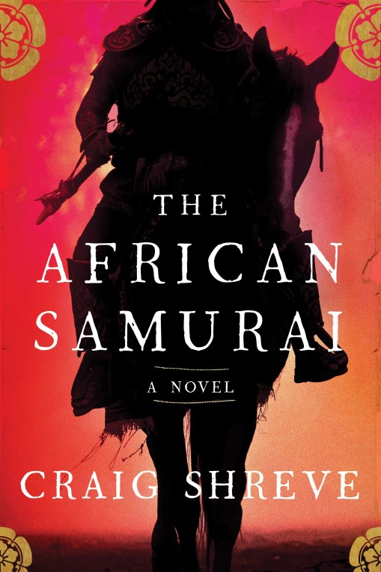
中文书名：《昆仑侍》
英文书名：THE AFRICAN SAMURAI
作 者：Craig Shreve
出 版 社：Simon & Schuster
代理公司：Westwood/ANA/Conor Cheng
出版时间：2023年8月
代理地区：中国大陆、台湾
页 数：236页
审读资料：电子稿
类 型：历史小说
版权已授：加拿大、美国、巴西、捷克、法国、德国、希腊、匈牙利、意大利、葡萄牙、俄罗斯、塞尔维亚、西班牙、土耳其、英国

影视改编权已授权Netflix，动画连续剧《弥助》(YASUKE)紧密制作中，法国电影演员奥马·希计划出演弥助，其代表作有《逆转人生》《X战警：未来昔日》。


内容简介：

常思此世间，飘零无定处。直叹水中月，浮生若朝露。

有生兮有死，壮士何所憾？人间五十年，如梦亦似幻。

日本历天正十年五月二十九日，织田信长带着带着百余年轻侍从，离开气势恢宏的安土城，下榻京畿地区的本能寺。彼时，织田信长年近五十，意气风发——不久前，他合纵连横，击溃了东边的强敌，而今，他的两位肱股之臣正率领大军向西进军，等待主公亲临战场，一举结束已经持续了80余年的日本战国，消弭战乱，还太平与世人。数日后，日本历天正十年六月二日，也就是公历1582年6月21日凌晨，叛乱之火吞噬了本能寺，重臣明智光秀突然发难，率大军围攻本能寺，势在斩杀如日中天的织田信长。近在咫尺的天主教堂内，葡萄牙传教士路易斯·弗罗伊斯目睹了围攻的始末，他看到蓝色桔梗旗与金黄木瓜旗相碰撞，共同燃烧成灰烬，也看到织田信长临危不乱，指挥侍从以长枪拒敌，以弓箭射杀来犯武士，最终寡不敌众，身负刀伤，撤回内殿，纵火引爆炸药，将整个战场化为火海——然而，熊熊大火中，路易斯忽略了另一个漆黑的身影。

《昆仑侍》（African Samurai）是一部恢弘的史诗故事，背景设定在16世纪末的非洲、印度与日本，以真实的历史人物、传奇的外籍日本武士弥助（Yasuke）生平为基础改编。弥助不仅是第一位外籍日本武士，也是历史上唯一一位非洲裔日本武士，将生命献给流星般璀璨的织田信长。

1579年，一艘葡萄牙商船驶入日本小松岛的港口。船上装满了来自欧洲的货物和武器。而同样在船上的，还有一位身材魁梧的无名东非奴隶。他年幼时被歹人从村庄掳走，作为奴隶卖给商人，被塞上夹板，赶往世界各地。在非洲，他过着奴隶生活。在印度，他被迫拿起武器，成为雇佣兵。而在日本，他迎来了一段崭新的命运。作为一位久经战阵的年轻战士，他担任意大利高级传教士的护卫，随一支探险队深入日本内陆，去往京都拜谒大名——日本的强悍军阀们。其中最为重要的一位，便是著名的织田信长。也是从信长那里，他获得了地位与名字：武士“弥助(Yasuke)”。

本州岛，织田信长统治下，织田家如日中天，麾下四路大军齐头并进，明智光秀、羽柴秀吉、柴田胜家、泷川一益、丹羽长秀等悍勇武将正在预备着一场大决战，希望一举结束应仁之乱以来的百余年割据战乱，统一全日本。

这场复杂的政治与军事斗争中，出现了一个最意想不到的英雄人物：伟大的武士弥助。织田信长从小便以离经叛道闻名于四方，如今他更是打破传统，让弥助成为日本历史上第一位外籍武士，同时也是唯一的非洲裔武士。而弥助的精神世界里从来就没有权力与财富，有的仅仅是对织田信长的忠诚，以及对自由的无限向往。

《昆仑侍》根据弥助的真实人生故事改编。这是一部精彩的文学小说，重新挖掘了一位遭人遗忘的历史人物。本作的故事同样跌宕起伏，极为精彩。无论是商船航行于大洋，还是相扑比赛，又或者是讲述非洲的歌曲与故事，亦或是小说的最高潮，抵御明智大军，保卫主公的最后一战，在书中都得到极为精彩地刻画。这是一部跨越时间的史诗小说，一部经得起时间考验的文学佳作。

作者简介：

克雷格·西尔维（Craig Shreve）出生、成长在加拿大安大略省的北巴克斯顿（North Buxton）。他是亚伯拉罕·多拉斯·塞得（Abraham Doras Shadd）的后代，亚伯拉罕是加拿大第一个获推选为公务员的黑人。而亚伯拉罕的女儿，玛丽·安·塞得（Mary Ann Shadd），是一位先锋女性团体成员，主张废除各种不平等的制度，也是一位报纸编辑，出版者。克雷格著有《密西西比的一夜》（One Night in Mississippi）。他如今居住在加拿大安大略。

媒体评价：

“一个非同寻常的故事，具有戏剧性、敏感性、强大的想象力，三者完美地融为一体。和所有最好的历史小说一样，它与我们当今的时代息息相关。这部小说有许多令人钦佩的元素，什里夫将生命注入核心人物弥助，复活了这一位默默无闻的英雄。”
——大卫·贝兹莫兹吉斯，著有《移民城市》(Immigrant City)和《背叛者》(The Betrayers)

“一个复杂而感人的故事……与我们当前的时代产生了强烈共鸣。什里夫写作技巧高超，擅长揭示人类强大的精神力量。这是一个时而令人恐惧，而最终充满希望的故事，有着来自欧洲、亚洲和非洲的角色，在作者娴熟的笔调下，它惊人地展开。”
——杰弗里·科尔文，著有《非洲村》(Africville)

“《昆仑侍》是一部恢弘的史诗，聚焦一个人为生存而做的斗争，以及对家园和身份的追求。它叙事大胆，构思精妙，探索了一个罕见的文学领域，讲述了一个关于发现和忍耐的独特而发自内心的故事。”
——凯文·哈德卡斯特尔，著有《笼子里的碎片》(In the Cage and Debris)

感谢您的阅读！
请将反馈信息发送至：程衍泽 (Conor)
安德鲁·纳伯格联合国际有限公司北京代表处
北京市海淀区中关村大街甲59号中国人民大学文化大厦1705室，100872
电 话：010-82504406
手 机：13072260205（微信同号）
传 真：010-82504200
Email：Conor@nurnberg.com.cn
网址：http://www.nurnberg.com.cn
微博：http://weibo.com/nurnberg
豆瓣小站：http://site.douban.com/110577/
微信订阅号：ANABJ2002


